Tillsynsbegäran – information om höga naturvärden och fridlysta arter i avverkningsanmälan A 16122-2024 i Svedala kommun
Denna tillsynsbegäran behandlar höga naturvärden i avverkningsanmälan A 16122-2024 i Svedala kommun som inkom 2024-04-24 och omfattar 15,2 ha.
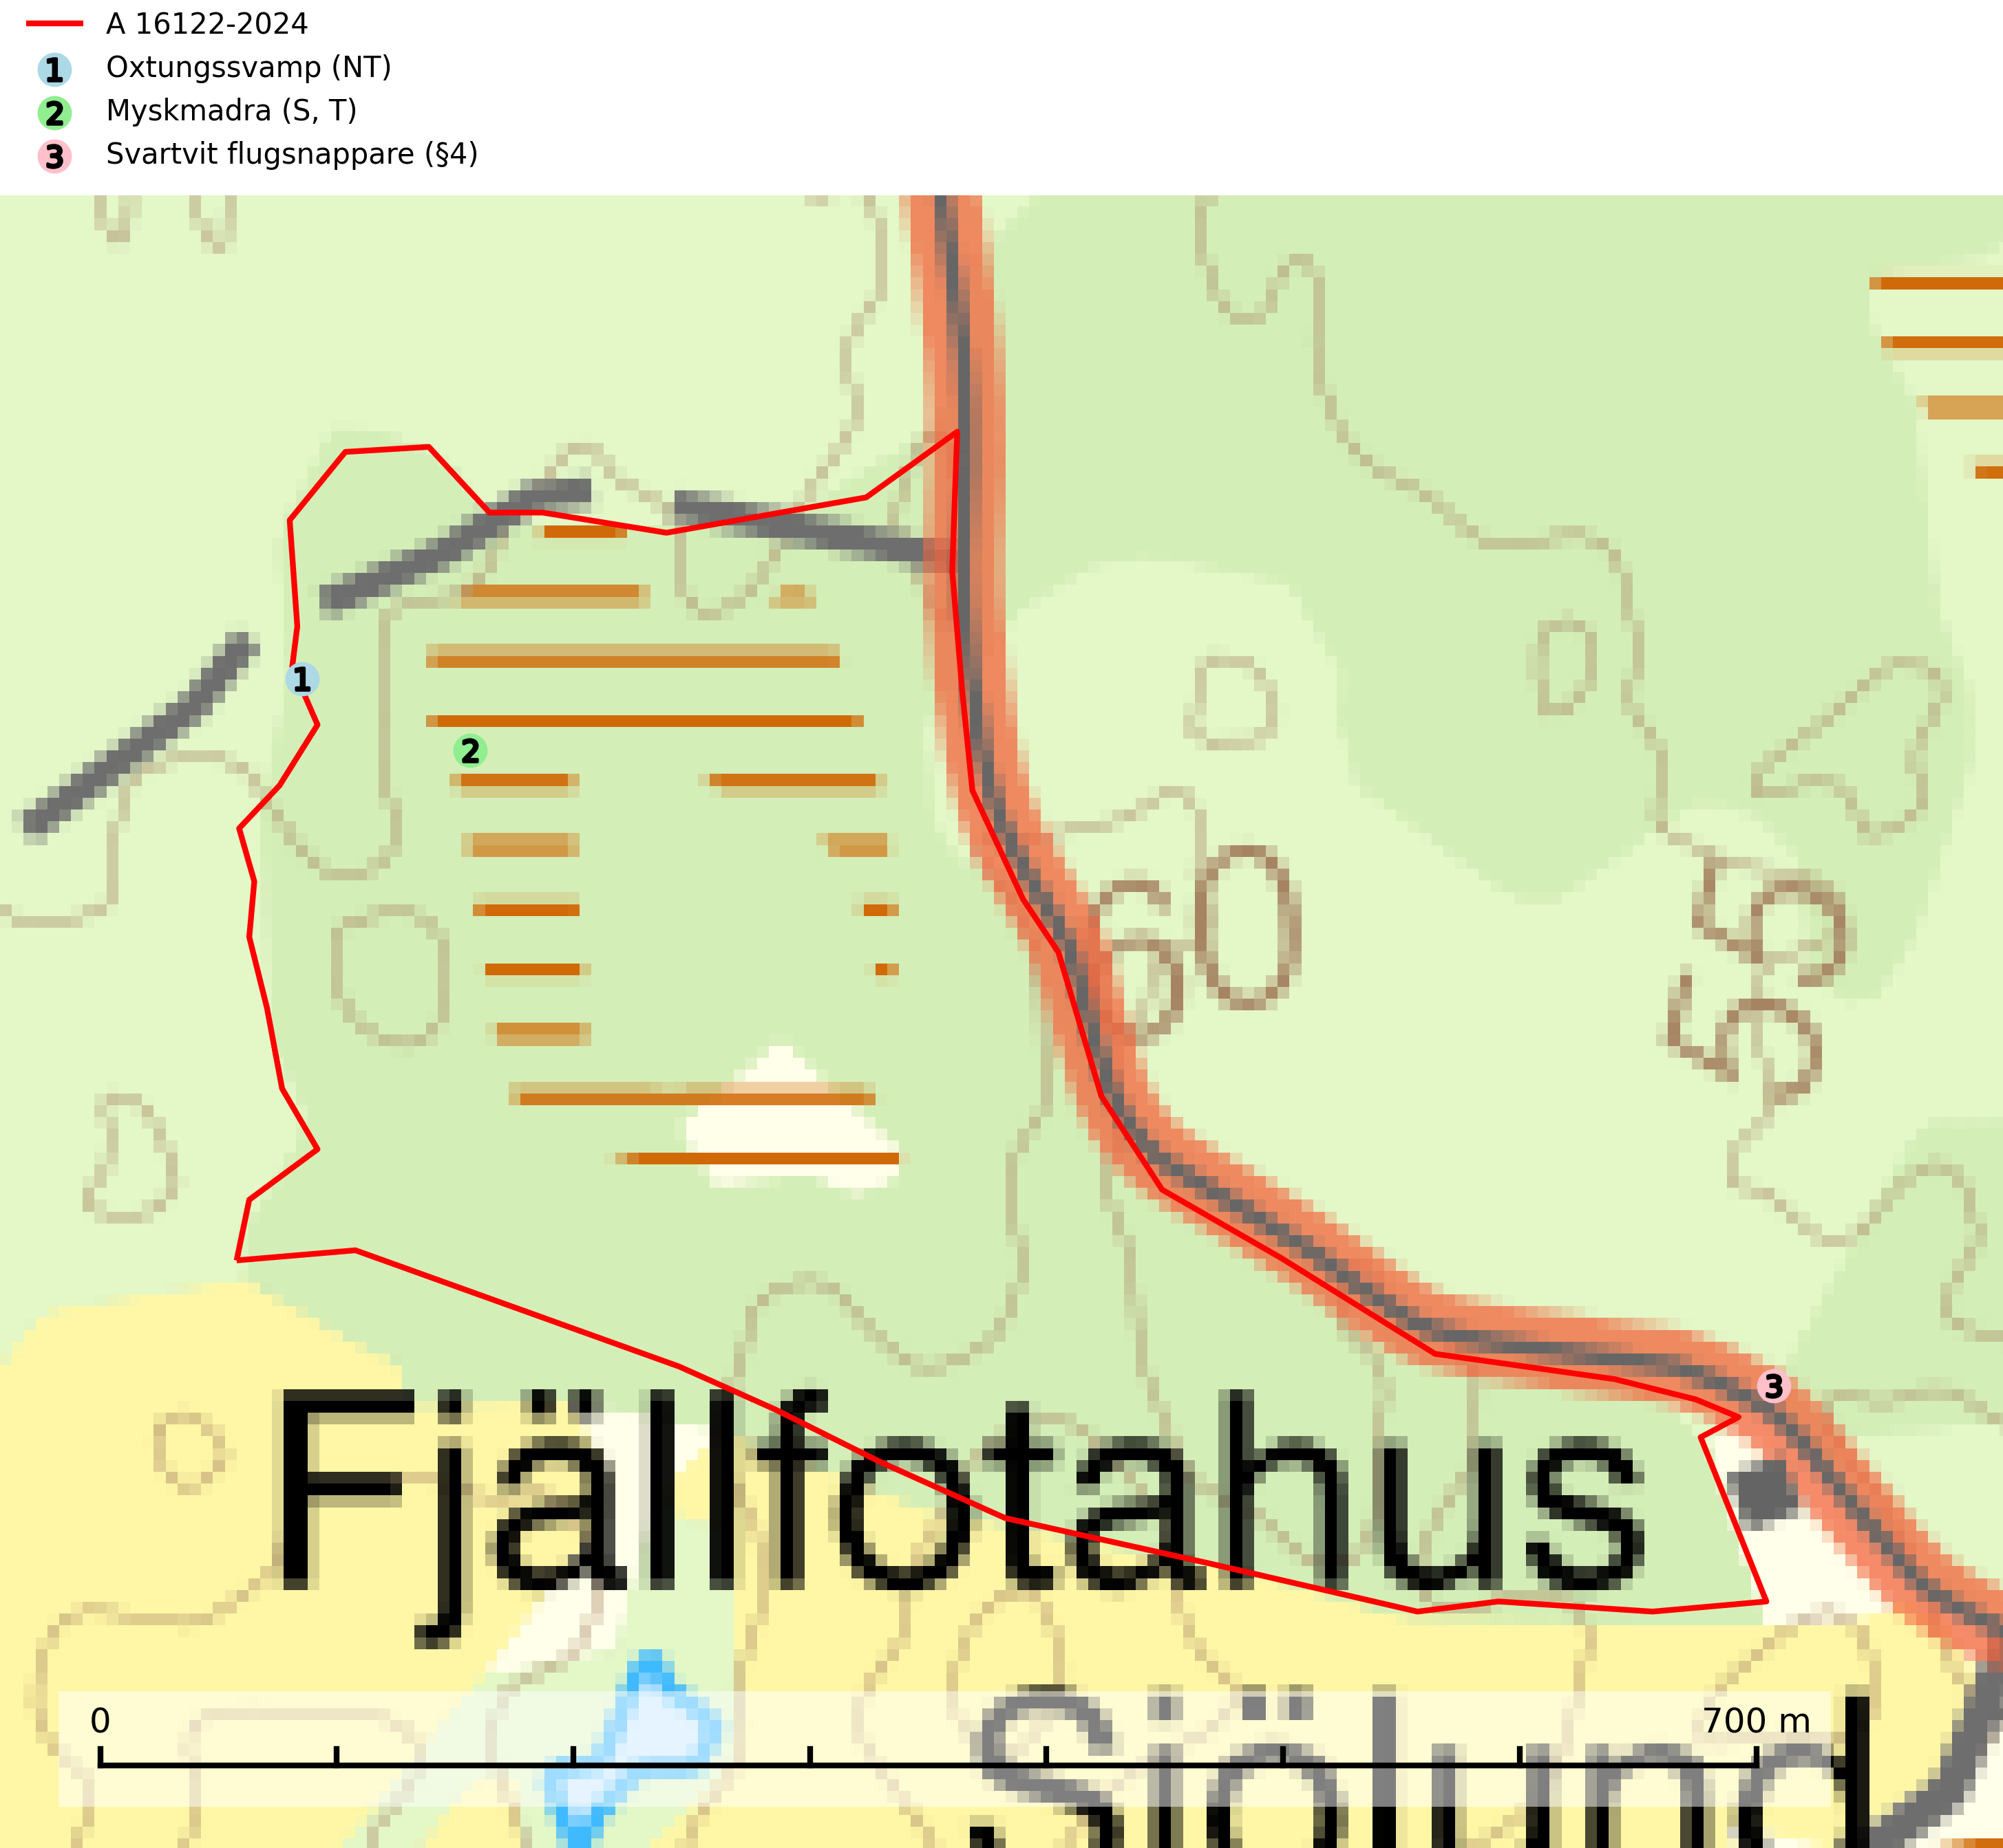
Figur 1. Fyndplatser för naturvårdsarter i och inom 20 meter från avverkningsanmälan. Markörer utan svart kant är placerade på fyndplatsen. Markörer med svart kant är placerade vid sidan av fyndplatsen och har ett svart streck som visar fyndplatsens exakta position. Kartans mittpunktskoordinat är N 6154900, E 391708 i SWEREF 99 TM.
I och inom 20 meter från avverkningsanmälan finns fynd av 3 naturvårdsarter, varav 1 är rödlistad, 1 är fridlyst, 1 är typisk (T) och 1 är signalart (S): oxtungssvamp (NT), myskmadra (S, T) och svartvit flugsnappare (§4). Se Figur 1.

Tillsynsbegäran
Vi begär härmed att Skogsstyrelsen fattar beslut enligt miljöbalken som säkerställer att skogens höga naturvärden bevaras samt att EU-lagstiftning efterlevs och att artskyddsbrott förhindras.
Vi önskar även ta del av de ställningstaganden och beslut som myndigheten meddelar till följd av aktuell avverkningsanmälan och föreningens inlaga (se 34 § förvaltningslagen).

Naturvårdsarter och fridlysta arter
Nedan följer beskrivningar av de naturvårdsarter och fridlysta arter som har sina livsmiljöer och växtplatser i den avverkningsanmälda skogen. De påträffade naturvårdsarterna är ett tydligt kvitto på att det rör sig om en skog med höga naturvärden.
Oxtungssvamp (NT) växer nästan uteslutande på flerhundraåriga jätteekar i kulturlandskapet, till exempel i ekhagar och vid vägkanter, men kan även leva kvar på dess träd i mer slutna bestånd. Arten hotas av avverkning av värdträd och passande värdträd runt fyndplatserna samt av att olikåldriga bestånd med grov ek i hagmarks- och skogsmiljö avverkas (SLU Artdatabanken, 2024; Nitare & Skogsstyrelsen, 2019).
Myskmadra är en bra signalart i hela sitt utbredningsområde i såväl lövskogar, lundar som kalkbarrskogar. Särskilt kräsen tycks den vara i norra delen av sitt utbredningsområde. Många naturliga växtplatser är av reliktkaraktär och växten indikerar här långvarig ekologisk kontinuitet. Arten är känslig för såväl hårt bete som dagens storskaliga skogsbruksmetoder. Myskmadra är typisk art för 9050 Näringsrik granskog, 9020 Nordlig ädellövskog, 9130 Näringsrik bokskog och 9160 Näringsrik ekskog (Nitare & Skogsstyrelsen, 2019; SLU Artdatabanken, 2025).

EU:s fågeldirektiv
Europeiska unionens medlemsländer är skyldiga att agera i enlighet med EU:s fågeldirektiv där det uttryckligen står att direktivet gäller för fåglar samt för deras ägg, bon och livsmiljöer (artikel 1). Vidare att de åtgärder som vidtas inte får leda till en försämring av den nuvarande situationen beträffande bevarandet av de fågelarter som avses i artikel 1 (artikel 13). Fågeldirektivet är styrande för tillsynsansvariga myndigheters ärendehantering, ställningstaganden och beslutsfattande.

